ОБОЖЕЊЕ-ЦИЉ ХРИШЋАНСКОГ ЖИВОТА
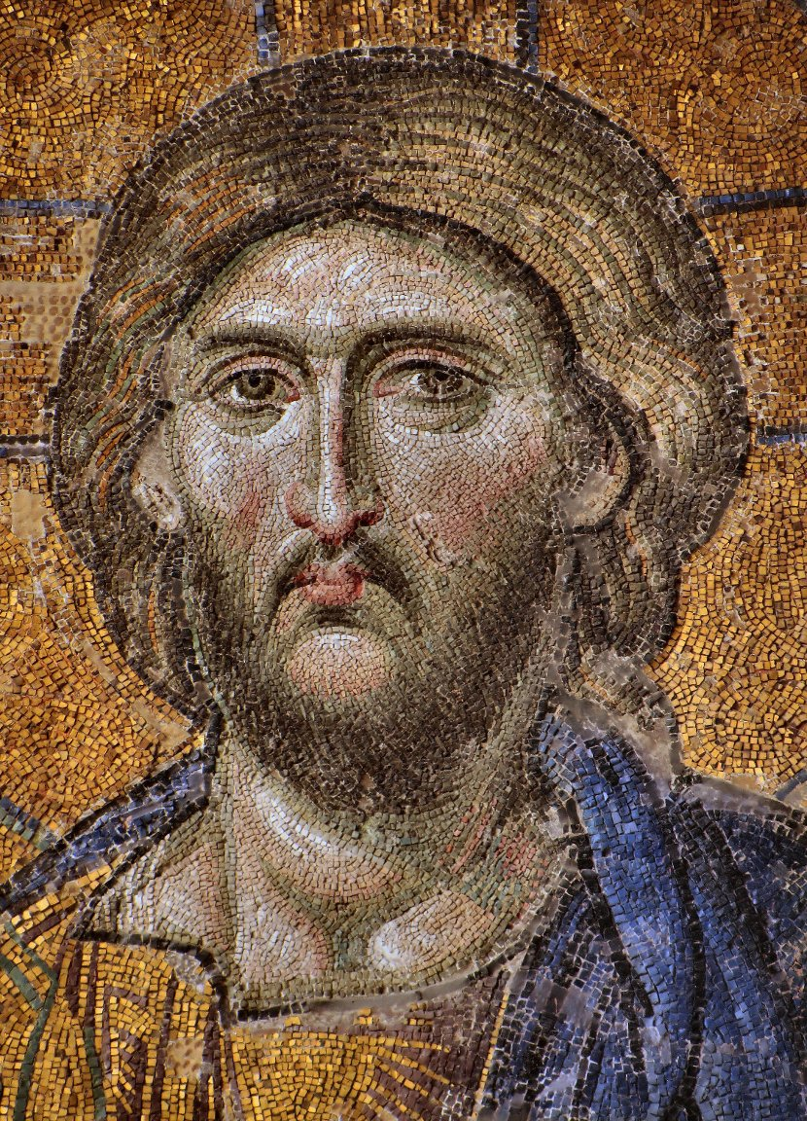

-Децо,помаже Бог!
-На почетку ћу вас обавеститу да часове веронауке можете пратити и на ТВ ХРАМ четвртком у 18h,а реприза је следећег дана у 10h.
-За овај час погледајте прилог“ О молитви(три приче)“,јер и она је пут ОБОЖЕЊА.
https://youtu.be/GERl2eB1n94

-СВАКО ДОБРО ОД ГОСПОДА!

https://youtu.be/GERl2eB1n94

